
System śledzenia produkcji
SpecAPP · SpecManagment · SpecInstall
Dokumentacja użytkowa i wdrożeniowa
Wersja dokumentu 1.0 · listopad 2026

spec-electronic.pl
by P.R. 2026
Spis treści
1. Przeznaczenie i zakres 4
2. Architektura systemu 4
3. Wymagania sprzętowe i programowe 5
3.1. Wymagania programowe 5
3.2. Wymagania sprzętowe (zalecenia) 5
3.3. Pliki w folderze programu 6
4. Role i uprawnienia 6
5. Słownik pojęć i opis pól 7
5.1. Numer seryjny i definicja wyrobu 7
5.2. Zlecenie produkcyjne 8
5.3. Marszruta i krok 9
5.4. Materiał 9
5.5. Narzędzie (urządzenie pomiarowe) 10
5.6. Sztuka i jej stany 10
6. Instalacja – SpecInstall 10
7. Przygotowanie produkcji krok po kroku 11
Krok 1–2. Instalacja i dystrybucja 13
Krok 3. Pierwsze logowanie 13
Krok 4. Użytkownicy (zakładka „Użytkownicy”, rola MasterDATA) 13
Krok 5. Narzędzia (zakładka „Narzędzia”, technolog lub jakość) 13
Krok 6. Materiały (zakładka „Materiały”, planista lub technolog) 13
Krok 7. Wyrób (zakładka „Wyroby”, planista) 13
Krok 8. Marszruta (zakładka „Marszruty”, technolog) 13
Krok 9. Przygotowanie stanowisk 13
Krok 10. Zlecenie (zakładka „Zlecenia”, planista) 14
Krok 11. Etykiety 14
Krok 12. Start produkcji 14
8. Praca na stanowisku – SpecAPP 14
8.1. Obsługa klawiaturą i czytnikiem 14
8.2. Przebieg jednego kroku 15
9. Pomiar automatyczny i plik current.csv 16
9.1. Kontrakt programu pomiarowego 17
10. Utrata połączenia i bufor lokalny 19
11. Moduł jakości 20
12. Dashboard KPI i eksport danych 20
12.1. Wskaźniki zlecenia 20
12.2. Eksport 21
13. Bezpieczeństwo 21
14. Model danych 21
15. Komunikaty i kody błędów 23
15.1. Kody zapisywane przy wyniku NOK 23
15.2. Najczęstsze komunikaty stanowiska 23
16. Listy kontrolne 23
16.1. Przed pierwszym uruchomieniem systemu 23
16.2. Przed startem każdego zlecenia 24
16.3. Na początku zmiany (operator) 24

Dokument opisuje system w stanie zgodnym z kodem źródłowym repozytorium.

1. Przeznaczenie i zakres
System rejestruje przebieg produkcji każdej sztuki wyrobu (traceability): kto, kiedy, na którym stanowisku, jakim narzędziem i z jakim wynikiem wykonał każdy krok procesu, jakie materiały i części składowe zostały użyte oraz jakie decyzje podjął dział jakości.
System składa się z trzech programów:
Program | Dla kogo | Do czego służy
SpecInstall | administrator | jednorazowe założenie struktury bazy danych i wygenerowanie plików konfiguracyjnych setup.ini
SpecManagment | planista, technolog, jakość, administrator danych | definiowanie wyrobów, marszrut, zleceń, materiałów, narzędzi i użytkowników; decyzje jakości; KPI; eksport
SpecAPP | operator produkcji | praca na stanowisku: skan numeru seryjnego, wykonanie kroku, zapis wyniku OK/NOK

Poza zakresem systemu są: drukowanie etykiet z numerami seryjnymi, sam program pomiarowy (np. pomiar.exe – dostarcza go użytkownik) oraz integracja z systemem ERP (pole „WARTOŚĆ ERP” jest wpisywane ręcznie).

2. Architektura systemu
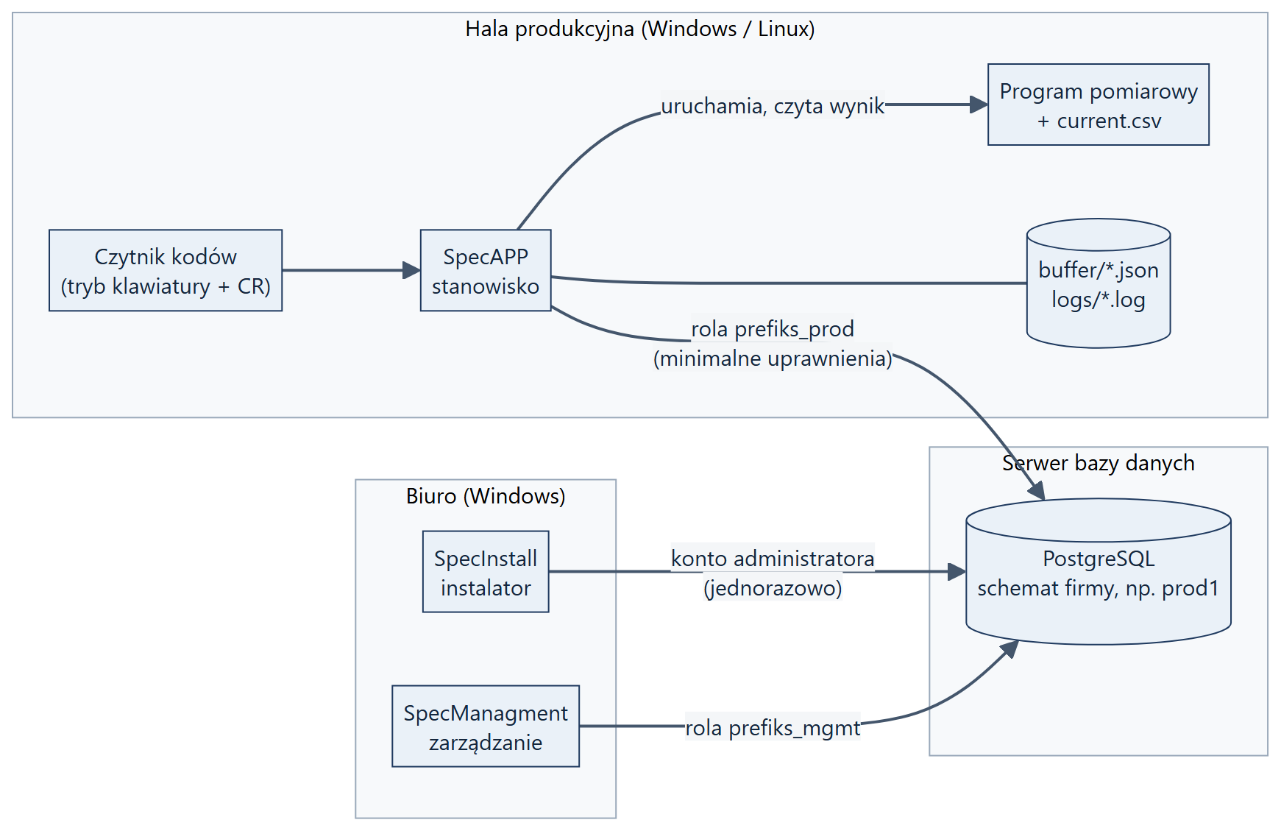
Rysunek 1. Architektura systemu
Najważniejsze zasady działania:
• Jedna baza, jeden schemat na firmę. Każda instalacja tworzy w bazie PostgreSQL osobny schemat o 5-znakowej nazwie (np. prod1). Na jednym serwerze może działać wiele niezależnych instalacji.
• Trzy role bazodanowe. <prefiks>_owner (właściciel tabel, bez prawa logowania), <prefiks>_mgmt (SpecManagment) i <prefiks>_prod (SpecAPP – tylko odczyt konfiguracji, dopisywanie wyników i zmiana stanu sztuki).
• Marszruta zamrażana przy starcie zlecenia. W chwili „Start produkcji” bieżąca marszruta wyrobu jest kopiowana do zlecenia. Późniejsze zmiany marszruty dotyczą dopiero kolejnych zleceń.
• Formularz stanowiska powstaje z konfiguracji kroku. SpecAPP nie ma ekranów „na sztywno” – pola materiałów, pomiaru i części składowej pojawiają się zgodnie z definicją kroku.
• Wyniki są tylko dopisywane. Wyniku kroku ani wpisu audytu nie można zmienić ani usunąć; korekta to zawsze nowy wpis.

3. Wymagania sprzętowe i programowe

3.1. Wymagania programowe
Element | Wymaganie
Serwer bazy danych | PostgreSQL 14 lub nowszy (system był uruchamiany na wersji 14). Dostęp sieciowy TCP, domyślnie port 5432.
Konto do instalacji | Konto PostgreSQL z prawem tworzenia ról i schematów w wybranej bazie (np. superużytkownik lub konto z CREATEROLE i prawem CREATE na bazie). Potrzebne tylko podczas pracy SpecInstall.
SpecInstall, SpecManagment | Windows 10/11 x64, środowisko .NET Desktop Runtime 8 (lub nowsze).
SpecAPP – Windows | Windows 10/11 x64, .NET Desktop Runtime 8 (lub nowsze).
SpecAPP – Linux | Dystrybucja x64 z bibliotekami GTK 3 i sesją graficzną (X11). Paczka jest samowystarczalna – nie wymaga instalacji .NET.
Sieć | Stałe połączenie stanowisk z serwerem bazy. Zapora serwera musi przepuszczać port PostgreSQL z adresów stanowisk (pg_hba.conf).
Limit połączeń | Każde stanowisko SpecAPP używa najwyżej 2 połączeń, każdy SpecManagment najwyżej 4. Parametr max_connections serwera powinien być większy niż 2 × liczba stanowisk + 4 × liczba stanowisk zarządzania z zapasem.
Czas | Znaczniki czasu wyników i ważność narzędzi liczy serwer bazy – zegar serwera musi być poprawny.

Stan weryfikacji: wersje Windows były testowane na Windows 11; wersja Linux została uruchomiona na Ubuntu (ekran logowania i połączenie z bazą). Ikona okna pod Linuksem może być domyślną ikoną systemu.

3.2. Wymagania sprzętowe (zalecenia)
Poniższe wartości są zaleceniami projektowymi – nie wynikają z pomiarów wydajności.
Element | Zalecenie
Stanowisko produkcyjne | procesor x64 (2 rdzenie), 4 GB RAM, 500 MB wolnego miejsca na program, logi i bufor; monitor co najmniej 1280 × 800
Stanowisko zarządzania | procesor x64 (2 rdzenie), 8 GB RAM, monitor co najmniej 1366 × 768 (okno startuje w rozmiarze 1280 × 800)
Serwer bazy | 2–4 rdzenie, 4–8 GB RAM, dysk SSD, regularna kopia zapasowa bazy
Klawiatura | z klawiszami funkcyjnymi F1, F5, F8 i Esc
Czytnik kodów | praca w trybie klawiatury (HID), z dopisywanym na końcu znakiem CR (Enter); czytnik nie może obcinać spacji ani zmieniać wielkości liter

3.3. Pliki w folderze programu
Plik / folder | Program | Znaczenie
setup.ini | SpecAPP, SpecManagment | adres serwera, port, baza, schemat oraz zaszyfrowany login i hasło roli bazodanowej. Bez tego pliku program się nie uruchomi.
language.txt | wszystkie | zapamiętany język interfejsu (pl / en)
logs/RRRR-MM-DD.log | SpecAPP, SpecManagment | dziennik lokalny, przechowywany 30 dni
buffer/*.json | SpecAPP | wyniki oczekujące na wysłanie po utracie połączenia
buffer/failed/ | SpecAPP | wyniki z bufora odrzucone przez bazę (do wyjaśnienia z działem jakości)

Folder programu musi być zapisywalny dla użytkownika systemu operacyjnego.

4. Role i uprawnienia
Każdy użytkownik ma dokładnie jedną rolę. Rola decyduje, do którego programu można się zalogować i które zakładki SpecManagment są widoczne.
Moduł | Produkcja | Planista | Technolog | Jakość | MasterDATA
SpecAPP (stanowisko) | ✔ | – | – | – | ✔
Wyroby | – | zapis | podgląd | podgląd | zapis
Marszruty | – | podgląd | zapis | podgląd | zapis
Zlecenia | – | zapis | podgląd | podgląd | zapis
Dashboard KPI | – | ✔ | ✔ | ✔ | ✔
Jakość | – | – | – | zapis | zapis
Eksport | – | ✔ | ✔ | ✔ | ✔
Materiały | – | zapis | zapis | podgląd | zapis
Narzędzia | – | podgląd | zapis | zapis | zapis
Użytkownicy | – | – | – | – | zapis

„Podgląd” oznacza, że zakładka jest widoczna (z dopiskiem „(podgląd)”), ale przyciski zapisu są nieaktywne. „–” oznacza brak zakładki.
Zasady logowania:
• Po 5 nieudanych próbach konto jest blokowane na 5 minut. Zapisanie użytkownika w zakładce „Użytkownicy” zdejmuje blokadę.
• Nowe lub zresetowane hasło wymusza zmianę przy pierwszym logowaniu. Hasło musi mieć co najmniej 4 znaki i różnić się od poprzedniego.
• W systemie musi pozostać co najmniej jeden aktywny użytkownik o roli MasterDATA.

5. Słownik pojęć i opis pól

5.1. Numer seryjny i definicja wyrobu
Każdy wyrób ma własny wzorzec numeru seryjnego:
[PREFIX][WARTOŚĆ ERP][Num++][SUFIX]
Pole | Obowiązkowe | Długość | Opis
PREFIX | tak | 1–50 znaków | Stała część początkowa numeru, zwykle nazwa rodziny wyrobu wraz z separatorem, np. TELEFON/ lub TELEFON-. Separator (ukośnik, myślnik) jest częścią PREFIX-u – system niczego nie dokleja sam.
WARTOŚĆ ERP | nie | 0–50 znaków | Stała część środkowa, zwykle indeks lub oznaczenie wariantu z systemu ERP, np. NOKIA10/. Wpisywana ręcznie.
Num++ | tak | 3–6 cyfr | Licznik sztuk. Podaje się tylko liczbę cyfr; numer jest uzupełniany zerami z lewej (0001). Licznik zaczyna od 1 i rośnie o 1 dla każdej sztuki.
SUFIX | nie | 0–50 znaków | Stała część końcowa, np. wersja oprogramowania FW1.00. Spacje są dozwolone i są częścią numeru.

Przykłady:
PREFIX | WARTOŚĆ ERP | Num++ | SUFIX | Pierwszy numer
TELEFON/ | NOKIA10/ | 4 | FW1.00 | TELEFON/NOKIA10/0001 FW1.00
TELEFON- | (puste) | 4 | (puste) | TELEFON-0001

Zasady, o których trzeba pamiętać:
• Znaki niedozwolone we wszystkich polach tekstowych: $ % ^ & ; # oraz znaki sterujące.
• Pojemność licznika wynosi 10^n − 1 sztuk: 3 cyfry = 999, 4 cyfry = 9 999, 5 cyfr = 99 999, 6 cyfr = 999 999. Licznik jest wspólny dla wszystkich zleceń danego wyrobu i nigdy się nie cofa. Zlecenia, które przekroczyłoby pojemność, system nie utworzy – trzeba zdefiniować nowy wyrób (np. z innym PREFIX-em lub dłuższym Num++).
• Wyrobu nie można zmienić ani usunąć. Wybranie wyrobu z listy kopiuje jego dane do formularza; po zmianie zapisuje się go jako nowy wyrób. Kombinacja PREFIX + WARTOŚĆ ERP + SUFIX + długość Num++ musi być unikalna.
• Numer seryjny jest unikalny w całym systemie. Jeśli dwa wyroby dałyby ten sam numer, zlecenie nie zostanie utworzone.
• Skan numeru na stanowisku usuwa wyłącznie końcowe CR/LF. Spacje – także końcowe – są częścią numeru, więc etykieta musi odwzorować numer co do znaku.

5.2. Zlecenie produkcyjne
Pole | Opis
Numer zlecenia | Nadawany automatycznie: ZP-RRRRMMDD-NNN (data utworzenia i kolejny numer w danym dniu), np. ZP-20261110-001.
Wyrób | Na liście są tylko wyroby ze zdefiniowaną marszrutą.
Wersja BOM | Obowiązkowa, do 25 znaków. Informacja opisowa o wersji listy materiałowej, zapisywana przy zleceniu i widoczna na stanowisku oraz w eksporcie.
Ilość do produkcji | Liczba sztuk > 0. Tyle numerów seryjnych zostanie wygenerowanych od razu przy tworzeniu zlecenia.
Przewidywana data startu / ukończenia | Informacyjne; data startu nie może być późniejsza niż data ukończenia.
Notatki | Do 1000 znaków.

Stany zlecenia:
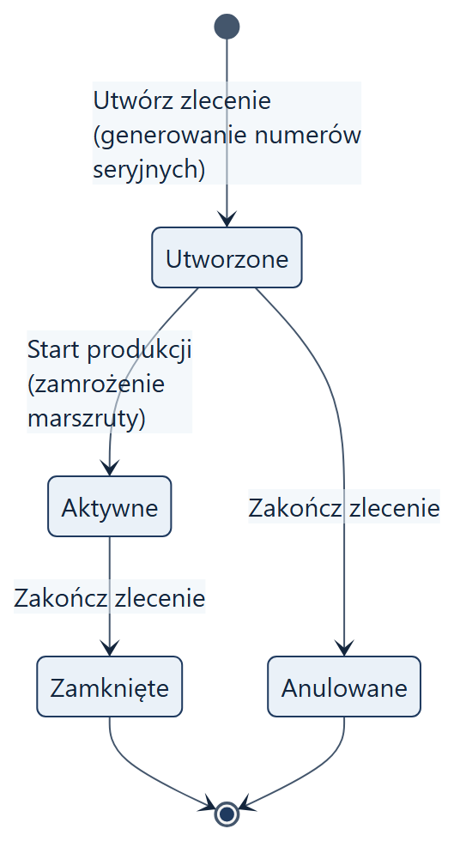
Rysunek 2. Stany zlecenia produkcyjnego
• Utworzone – numery seryjne istnieją, ale stanowiska odrzucają ich skan („zlecenie nie zostało jeszcze wystartowane”).
• Aktywne – jedyny stan, w którym można pracować nad sztukami i podejmować decyzje jakości.
• Zamknięte / Anulowane – operacja nieodwracalna. Niedokończone sztuki zamkniętego zlecenia są trwale zablokowane.

5.3. Marszruta i krok
Marszruta to uporządkowana lista kroków wyrobu. Kroki wykonuje się kolejno według numerów; nie ma rozgałęzień.
Pole kroku | Opis
Numer kroku | Liczba > 0. Zaleca się wielokrotności 10 (10, 20, 30 …), aby można było wstawić krok pomiędzy; przycisk „Nowy krok – podpowiedz numer” proponuje kolejną dziesiątkę.
Opis kroku | Obowiązkowy tytuł, do 50 znaków.
Treść kroku | Instrukcja dla operatora wyświetlana na stanowisku, do 500 znaków.
Step duration [s] | Planowany czas kroku w sekundach. Służy wyłącznie do porównania plan/rzeczywistość w KPI.
Work Instructions | Ścieżka do pliku instrukcji widziana ze stanowiska (do 500 znaków). Na stanowisku pojawia się przycisk „Instrukcja stanowiskowa…”, który otwiera plik domyślnym programem systemu.
Manual measurement | Pomiar ręczny jednej wartości. Wymaga: LSL ≤ USL, wskazania narzędzia; jednostka (Unit) do 10 znaków. Operator skanuje numer miernika i wpisuje wartość.
Automatic Measurement | Pomiar wykonywany przez zewnętrzny program (rozdz. 9). Wymaga: ścieżki programu, timeoutu > 0 s, narzędzia oraz 1–10 zdefiniowanych wyników. Wyklucza pomiar ręczny, materiały i Consumes.
Narzędzie | Przy pomiarze ręcznym – miernik, którego numer operator musi zeskanować. Przy pomiarze automatycznym – ToolID, który musi zwrócić program pomiarowy.
Wyniki 1–10 | Tylko dla pomiaru automatycznego, wypełniane kolejno od 1 bez przerw. Typ „Liczba”: wymagane LSL ≤ USL. Typ „Tekst”: wymagany tekst oczekiwany; porównanie jest dokładne, z rozróżnieniem wielkości liter.
Material declaration | Do 10 materiałów w kroku: zaznaczenie „Is used?”, materiał z listy, ilość > 0.
Consumes | Operator skanuje numer części składowej wbudowywanej w sztukę (np. numer PCB).
Repeatable Step? | Krok powtarzalny: wynik NOK nie blokuje sztuki, operator od razu ponawia krok.
Final Step? | Krok finalny: wynik OK kończy produkcję sztuki. Marszruta musi mieć dokładnie jeden krok finalny i musi on mieć najwyższy numer.

Ograniczenia: granice LSL/USL są traktowane włącznie (wartość równa granicy jest poprawna). Łączna liczba akcji w kroku (materiały + pomiar ręczny + Consumes) nie może przekroczyć 10.
Przyciski: Add dodaje nowy krok (numer nie może już istnieć), Update aktualizuje istniejący krok o podanym numerze, Usuń krok usuwa go z marszruty bieżącej. Kroku finalnego nie da się usunąć, dopóki inny krok nie zostanie oznaczony jako finalny.

5.4. Materiał
Pole | Opis
Nazwa | Obowiązkowa, unikalna, do 100 znaków.
Jednostka miary | Do 10 znaków, np. g, szt.
Ilość domyślna | Podpowiadana przy dodawaniu materiału do kroku.
Wzorzec partii | Opcjonalny wzorzec numeru partii: * zastępuje dowolny ciąg znaków, ? jeden znak. Przykład: KLEJ* przyjmie KLEJ-2026-11, odrzuci SR-4471. Pusty wzorzec = dowolny numer partii. Wielkość liter ma znaczenie.

5.5. Narzędzie (urządzenie pomiarowe)
Pole | Opis
Numer seryjny (ToolID) | Obowiązkowy, unikalny, do 100 znaków. Dokładnie ten ciąg operator skanuje z miernika lub zwraca program pomiarowy.
Nazwa | Opis, do 100 znaków.
Ważne od / Ważne do | Okres ważności, np. świadectwa wzorcowania. Zaznaczenie „bez daty” wyłącza dane ograniczenie.
Aktywne | Wyłączenie natychmiast unieważnia narzędzie.
Załączniki | Pliki do 10 MB każdy (np. świadectwo wzorcowania), przechowywane w bazie.

Narzędzie jest ważne, gdy jest aktywne i data serwera mieści się w okresie ważności. Nieważnym narzędziem nie można wykonać pomiaru; ważność jest sprawdzana ponownie w chwili zapisu wyniku.

5.6. Sztuka i jej stany
Sztuka (unit) to jeden egzemplarz wyrobu o własnym numerze seryjnym. W każdej chwili ma jeden bieżący krok i jeden stan.
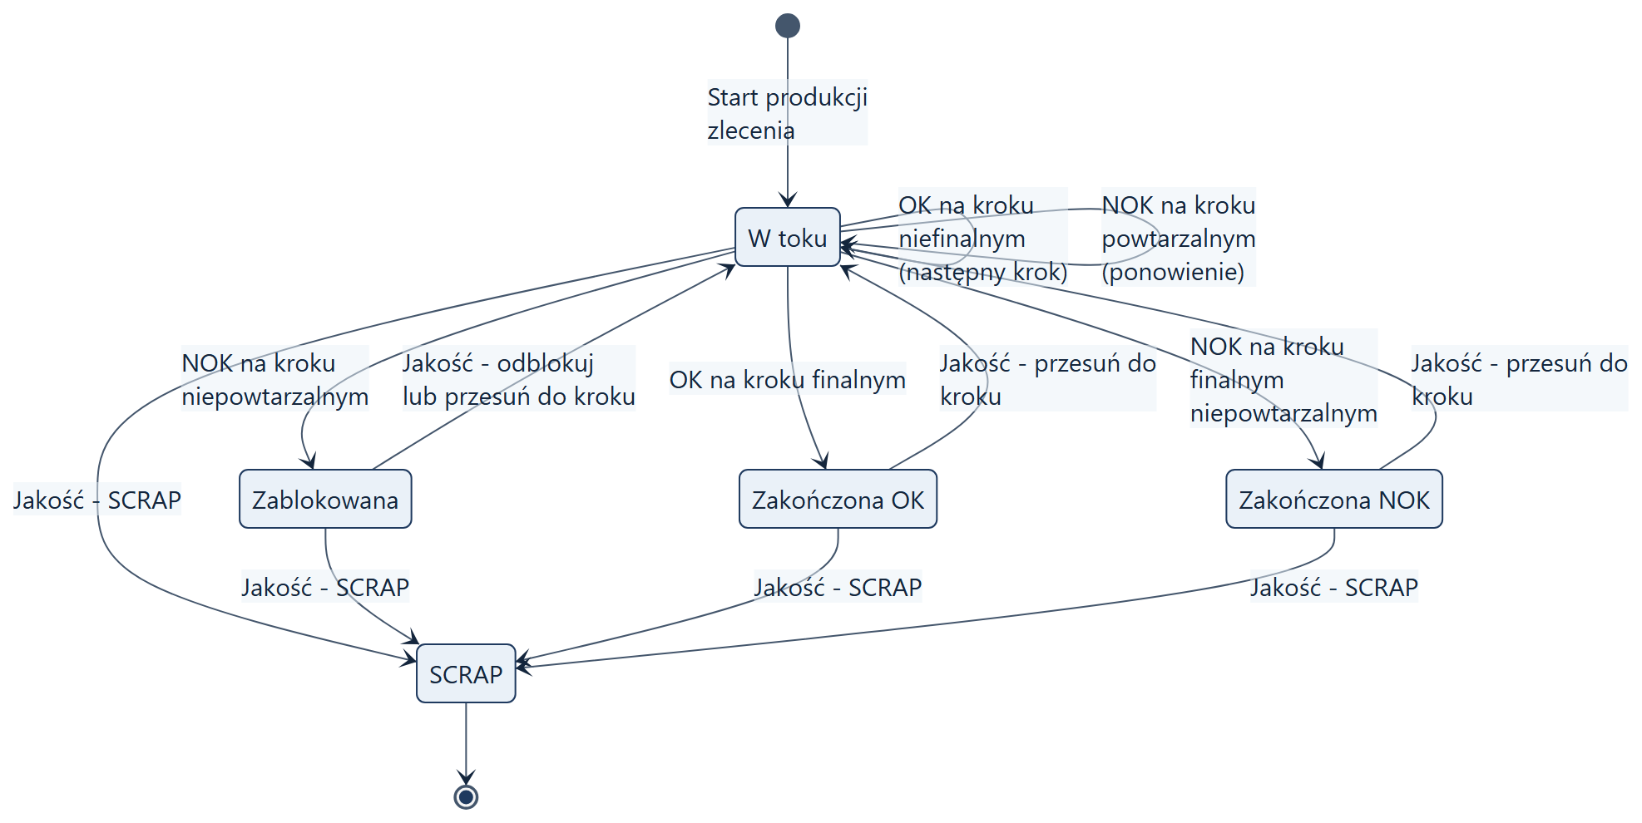
Rysunek 3. Stany sztuki
Znacznik „w pracy”. Zeskanowanie sztuki rezerwuje ją dla stanowiska na 30 minut – inne stanowisko zobaczy komunikat „Sztuka jest w pracy na stanowisku …”. Znacznik znika po zapisaniu wyniku, po anulowaniu (Esc), po upływie 30 minut albo po ręcznym zdjęciu w module jakości.

6. Instalacja – SpecInstall
Instalację wykonuje się raz dla każdej firmy (schematu).
1. Uruchom SpecInstall.exe na komputerze z dostępem do serwera bazy.
2. W grupie Serwer PostgreSQL wpisz adres IP lub nazwę serwera, port (domyślnie 5432), nazwę bazy danych oraz login i hasło konta administratora.
3. Kliknij Test połączenia i upewnij się, że połączenie działa.
4. W grupie Instalacja ustaw:
• Prefiks bazy – dokładnie 5 znaków: mała litera, potem małe litery lub cyfry (np. prod1). To nazwa schematu.
• Użytkownik bazy – produkcja / zarządzanie – podpowiadane jako <prefiks>_prod i <prefiks>_mgmt.
• Hasła tych użytkowników – generowane losowo; można je zmienić (co najmniej 8 znaków).
• Folder na pliki setup.ini – domyślnie setup-output obok instalatora.
5. Kliknij Instaluj. Instalator w jednej transakcji tworzy role, schemat, tabele, uprawnienia i konto aplikacyjne MasterDATA. Jeśli cokolwiek się nie powiedzie, w bazie nie zostaje żaden obiekt.
6. Po zakończeniu w folderze wyjściowym są dwa pliki:
• SpecAPP\setup.ini – skopiuj do folderu programu SpecAPP na każdym stanowisku produkcyjnym,
• SpecManagment\setup.ini – skopiuj do folderu programu SpecManagment.
Instalator nigdy nie nadpisuje istniejącego schematu ani istniejących ról – w takim przypadku przerywa pracę z komunikatem.
Pliki setup.ini zawierają dane dostępowe do bazy (zaszyfrowane). Przekazuj je osobną, zaufaną drogą i nie umieszczaj w repozytoriach ani na udziałach publicznych.

7. Przygotowanie produkcji krok po kroku
Poniższa sekwencja musi być wykonana, zanim operator zeskanuje pierwszą sztukę.
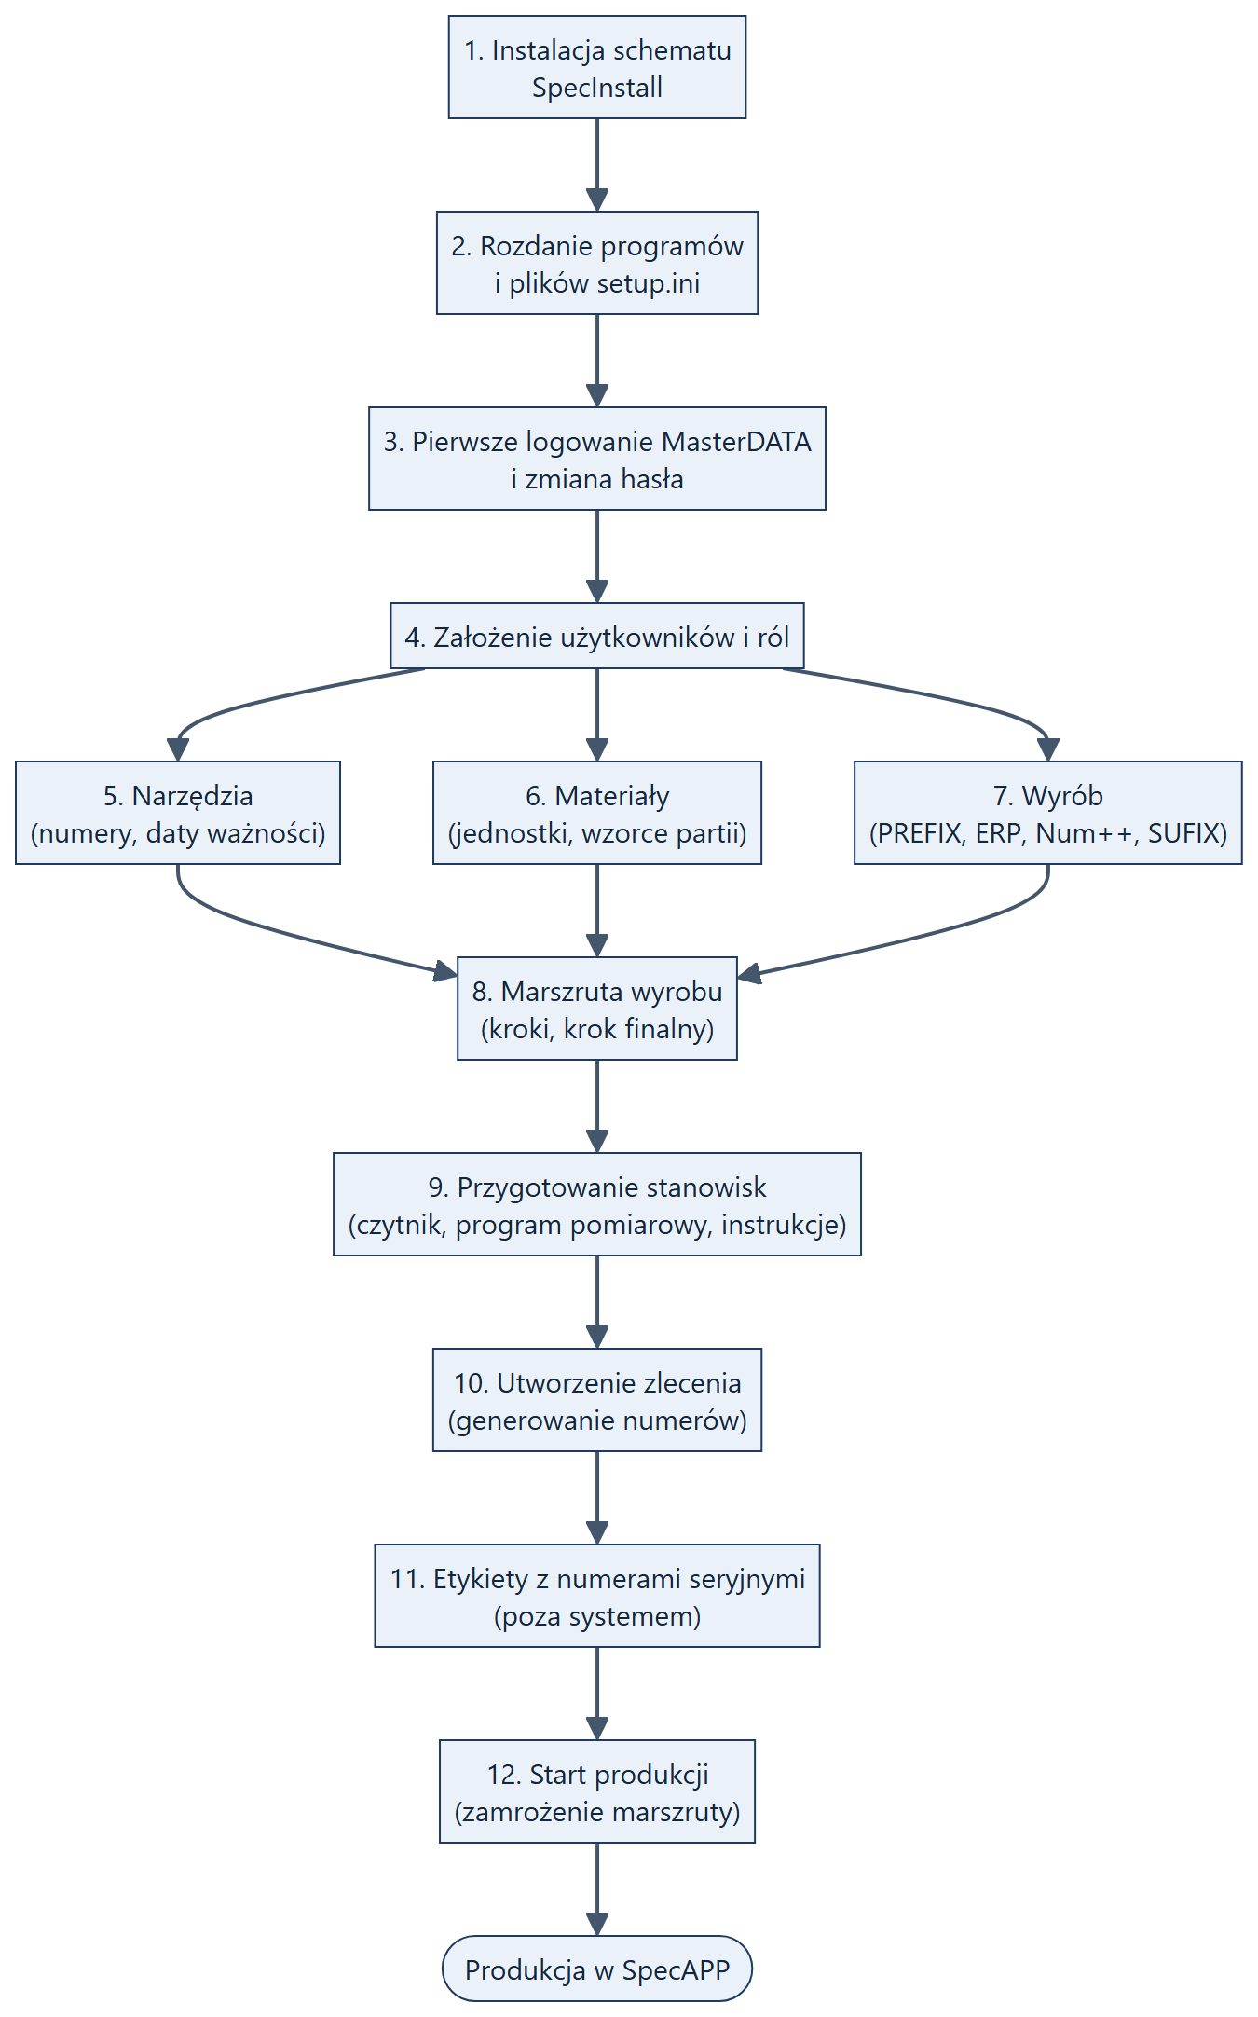
Rysunek 4. Przygotowanie produkcji – kolejność czynności

Krok 1–2. Instalacja i dystrybucja
Wykonaj instalację według rozdziału 6. Na każdym komputerze umieść folder programu wraz z właściwym plikiem setup.ini. Bez pliku program wyświetli komunikat „Brak pliku setup.ini w folderze aplikacji” i się zamknie.

Krok 3. Pierwsze logowanie
Uruchom SpecManagment i zaloguj się kontem startowym MasterDATA z hasłem startowym podanym w komunikacie końcowym instalatora. System natychmiast wymusi ustawienie własnego hasła. Hasło startowe jest takie samo w każdej instalacji, dlatego zmień je przed udostępnieniem systemu innym osobom.

Krok 4. Użytkownicy (zakładka „Użytkownicy”, rola MasterDATA)
Dla każdej osoby: Nowy → Login (UserID), Imię i nazwisko, Rola, Hasło → Zapisz. Każdy użytkownik przy pierwszym logowaniu ustawi własne hasło. Załóż co najmniej: jednego operatora (rola Produkcja), planistę, technologa i osobę z działu jakości. Zaleca się drugie konto MasterDATA jako zapasowe.

Krok 5. Narzędzia (zakładka „Narzędzia”, technolog lub jakość)
Dla każdego miernika i testera: Nowe → Numer seryjny (dokładnie taki, jaki jest zakodowany na etykiecie miernika lub zwracany przez program pomiarowy), Nazwa, daty ważności, „Aktywne” → Zapisz. Po zapisie można dołączyć świadectwo wzorcowania.

Krok 6. Materiały (zakładka „Materiały”, planista lub technolog)
Dla każdego materiału zużywanego w procesie: Nowy → Nazwa, Jednostka miary, Ilość domyślna, Wzorzec partii → Zapisz.

Krok 7. Wyrób (zakładka „Wyroby”, planista)
1. Wypełnij PREFIX, WARTOŚĆ ERP, długość Num++ i SUFIX (opis w rozdz. 5.1).
2. Sprawdź pole Pierwszy numer – pokazuje dokładnie taki numer, jaki otrzyma pierwsza sztuka.
3. Kliknij Zapisz jako NOWY wyrób. Po zapisie można dodać załączniki (np. rysunek).
Przed zapisem upewnij się, że długość Num++ wystarczy na cały planowany wolumen wyrobu – po zapisie nie da się jej zmienić.

Krok 8. Marszruta (zakładka „Marszruty”, technolog)
1. Wybierz wyrób z listy.
2. Dla każdego kroku: Nowy krok – podpowiedz numer → wypełnij pola (rozdz. 5.3) → Add.
3. Ostatni krok oznacz jako Final Step?.
4. Sprawdź listę kroków u góry: kolejność, rodzaj, narzędzie, znaczniki „Powtarzalny” i „Finalny”.
Warunki, które sprawdzi system przy starcie zlecenia: co najmniej jeden krok, dokładnie jeden krok finalny o najwyższym numerze, poprawność każdego kroku.

Krok 9. Przygotowanie stanowisk
• Czytnik kodów: tryb klawiatury, sufiks CR, bez obcinania spacji; układ klawiatury czytnika zgodny z systemem (znaki takie jak / i - muszą być przesyłane poprawnie).
• Program pomiarowy: na każdym stanowisku wykonującym krok automatyczny program musi znajdować się dokładnie pod ścieżką wpisaną w kroku, a jego folder musi być zapisywalny (tam powstaje current.csv).
• Instrukcje stanowiskowe: plik musi być dostępny pod ścieżką z pola Work Instructions.
• Kontrola: uruchom SpecAPP, zaloguj operatora i sprawdź, czy w prawym górnym rogu jest zielony status „● Połączono”.

Krok 10. Zlecenie (zakładka „Zlecenia”, planista)
Wybierz wyrób, wpisz wersję BOM, ilość, daty i notatki → Utwórz zlecenie. System nadaje numer zlecenia i od razu generuje numery seryjne; komunikat podaje pierwszy i ostatni numer.

Krok 11. Etykiety
System nie drukuje etykiet. Zakres numerów (pierwszy–ostatni) jest widoczny w komunikacie po utworzeniu zlecenia i w statystyce zlecenia; pełną listę numerów daje „Eksport zlecenia” do CSV (kolumna serial_no). Etykiety należy wydrukować zewnętrznym narzędziem i nakleić na sztuki.

Krok 12. Start produkcji
Zaznacz zlecenie na liście → ▶ Start produkcji (wystartuj zlecenie) → potwierdź. Od tej chwili marszruta zlecenia jest zamrożona, wszystkie sztuki stoją na pierwszym kroku, a stanowiska przyjmują ich numery.

8. Praca na stanowisku – SpecAPP

8.1. Obsługa klawiaturą i czytnikiem
Klawisz | Działanie
Enter (CR z czytnika) / TAB | przejście do następnego pola
F1 | pomiar automatyczny
F5 | zatwierdzenie wyniku OK
F8 | zatwierdzenie wyniku NOK (wymaga komentarza)
Esc | anulowanie bieżącej sztuki i powrót do pola skanu

Cały cykl da się wykonać bez myszy: skan numeru → skany/wpisy w kolejnych polach (każdy zakończony Enterem) → F5 lub F8.

8.2. Przebieg jednego kroku
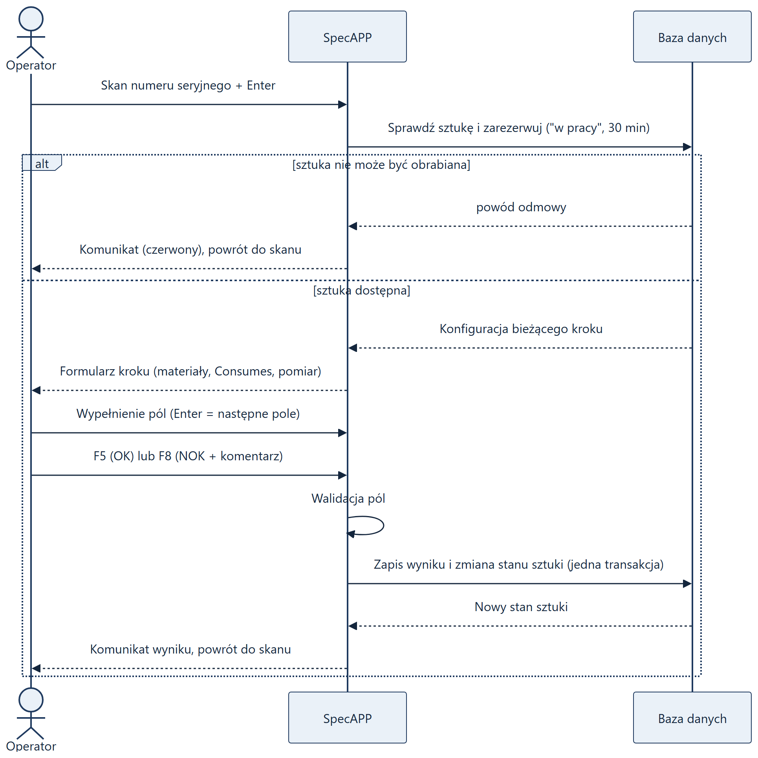
Rysunek 5. Przebieg jednego kroku na stanowisku
Opis czynności:
1. Logowanie. Operator podaje UserID i hasło. Logować się mogą role Produkcja i MasterDATA.
2. Skan numeru seryjnego. Kursor stoi w polu „Numer seryjny”. Po skanie system sprawdza sztukę. Skan zostanie odrzucony z komunikatem, gdy: numer nie istnieje; zlecenie nie jest wystartowane albo jest zamknięte; sztuka jest zablokowana, zakończona lub zezłomowana; sztuka jest w pracy na innym stanowisku.
3. Formularz kroku. Wyświetlają się: numer i opis kroku, zlecenie i wersja BOM, treść instrukcji, pasek postępu „Krok X z Y” oraz pola wynikające z konfiguracji:
• Materiały – dla każdego: ilość użyta (podpowiedziana ilość deklarowana) i numer partii (skan). Partia musi pasować do wzorca materiału.
• Consumes – skan numeru części składowej.
• Pomiar ręczny – skan numeru miernika, potem wartość zmierzona. Miernik musi być dokładnie tym narzędziem, które przypisano do kroku, i musi być ważny. Dopuszczalny jest przecinek lub kropka dziesiętna.
• Pomiar automatyczny – przycisk POMIAR (F1); opis w rozdz. 9.
• Komentarz – zawsze dostępny, wymagany przy NOK.
4. Decyzja.
• F5 – OK. Wszystkie pola muszą być poprawnie wypełnione, a wartość pomiaru musi mieścić się w granicach. W przeciwnym razie system wskaże błędne pole i nie zapisze wyniku.
• F8 – NOK. Wymagany jest komentarz z przyczyną. Zapisywane są te dane, które zostały poprawnie wypełnione.
5. Wynik. Komunikat informuje o skutku:
Wynik | Krok | Skutek dla sztuki
OK | niefinalny | przechodzi do następnego kroku
OK | finalny | Zakończona OK
NOK | powtarzalny | pozostaje na kroku; formularz otwiera się ponownie do ponowienia
NOK | niepowtarzalny | Zablokowana – wymagana decyzja działu jakości
NOK | finalny niepowtarzalny | Zakończona NOK

Sztuka może być obrabiana na dowolnym stanowisku – o tym, który krok jest wykonywany, decyduje stan sztuki, a nie stanowisko. Nazwa stanowiska to nazwa komputera, rejestrowana automatycznie.

9. Pomiar automatyczny i plik current.csv
Krok z zaznaczonym Automatic Measurement nie ma przycisków OK/NOK – wynik wylicza system.
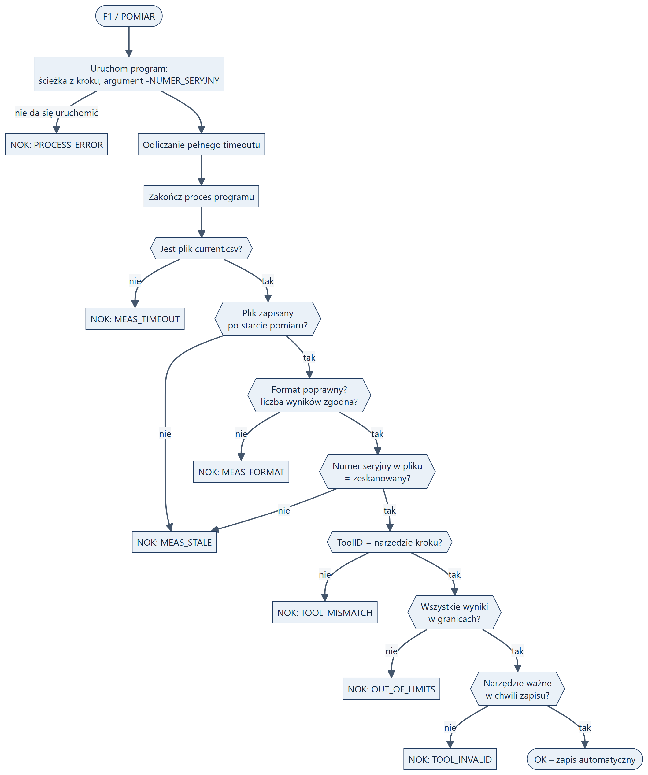
Rysunek 6. Pomiar automatyczny – ocena wyniku

9.1. Kontrakt programu pomiarowego
Element | Wymaganie
Uruchomienie | SpecAPP uruchamia program ze ścieżki wpisanej w kroku, z folderem roboczym ustawionym na folder programu.
Argument | Jeden argument: znak - i numer seryjny, np. -TELEFON/NOKIA10/0001 FW1.00 (spacje w numerze są przekazywane poprawnie).
Plik wyniku | current.csv w tym samym folderze co program, kodowanie UTF-8.
Format pierwszej linii | NUMER_SERYJNY;NUMER_URZĄDZENIA;WYNIK1;…;WYNIKn;# zakończone znakiem nowej linii (CR, LF lub CRLF).
Liczba wyników | Dokładnie tyle, ile wyników zdefiniowano w kroku (1–10).
Czas | Plik musi zostać zapisany przed upływem timeoutu. System zawsze czeka pełny timeout, a potem kończy proces – timeout jest więc czasem cyklu pomiaru.

Przykład dla kroku z dwoma wynikami (napięcie 4,9–5,1 V i tekst OK):
TELEFON/NOKIA10/0001 FW1.00;TESTER-7;5.02;OK;#
Wyniki liczbowe muszą mieć kropkę dziesiętną. Końcówka ;# i znak nowej linii są potwierdzeniem, że plik został zapisany w całości – ich brak oznacza błąd formatu.

10. Utrata połączenia i bufor lokalny
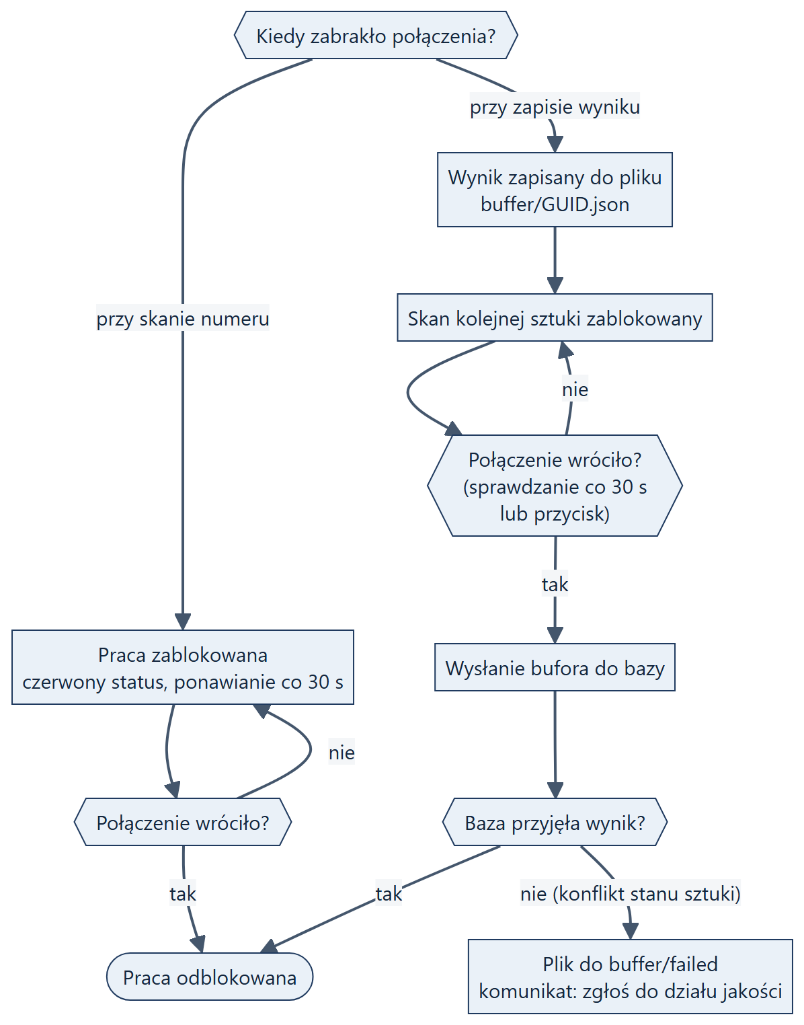
Rysunek 7. Postępowanie przy utracie połączenia
• Status połączenia jest widoczny w prawym górnym rogu: zielony „● Połączono”, bursztynowy „● Bufor: N – wysyłanie”, czerwony „● BRAK POŁĄCZENIA – ponawianie co 30 s”. Przycisk Sprawdź połączenie wymusza natychmiastową próbę.
• Wynik zapisany do bufora zachowuje rzeczywisty czas wykonania i jest oznaczany w historii jako „Bufor”.
• Każdy wynik ma unikalny identyfikator, więc ponowne wysłanie tego samego wyniku nie tworzy duplikatu.
• Jeżeli nie da się zapisać wyniku ani do bazy, ani do bufora, pojawia się komunikat „BŁĄD KRYTYCZNY” – sztuki nie wolno odkładać; należy ponowić F5/F8.
• Wszystkie zdarzenia (skany, wyniki, odrzucenia, błędy) trafiają do dziennika logs/RRRR-MM-DD.log na stanowisku.

11. Moduł jakości
Zakładka Jakość w SpecManagment (role Jakość i MasterDATA).
1. Zeskanuj lub wpisz numer seryjny i naciśnij Enter. Pole Gdzie jest teraz pokaże stan sztuki, bieżący krok, zlecenie, wersję BOM i ewentualny znacznik „W PRACY na …”.
2. Tabela Historia wyników pokazuje wszystkie wyniki sztuki (najnowszy na górze): czas, krok, wynik, przyczynę, komentarz, użytkownika, stanowisko, narzędzie, czas trwania i znacznik bufora. Zaznaczenie wiersza pokazuje po prawej wartości pomiarów, materiały z partiami i część składową.
3. Wpisz komentarz (obowiązkowy, do 500 znaków) i wybierz decyzję:
Decyzja | Kiedy | Skutek
Odblokuj (ponów krok) | sztuka zablokowana | wraca do stanu „W toku” na tym samym kroku
Przesuń do kroku | dowolna sztuka poza SCRAP | cofa sztukę do wybranego wcześniejszego kroku (dla sztuki zakończonej – także do kroku finalnego); historia wyników pozostaje
SCRAP | dowolna sztuka poza SCRAP | stan końcowy, nieodwracalny; wymaga dodatkowego potwierdzenia
Zdejmij znacznik „w pracy” | sztuka zarezerwowana przez stanowisko | natychmiast zwalnia rezerwację; nie wymaga komentarza

Każda decyzja jest zapisywana w dzienniku audytu z użytkownikiem, czasem i komentarzem. Decyzje są możliwe tylko dla sztuk zlecenia aktywnego.

12. Dashboard KPI i eksport danych

12.1. Wskaźniki zlecenia
Wskaźnik | Definicja
OK / NOK / SCRAP / W toku / Zablokowane | liczba sztuk zlecenia w danym stanie; NOK jest pokazywany łącznie ze SCRAP
Czas taktu | średni odstęp między kolejnymi wynikami OK w zleceniu
Czas zlecenia w stanie otwartym | od pierwszej operacji do zamknięcia zlecenia (albo do chwili bieżącej)
Średni czas produkcji sztuki | od pierwszej do ostatniej operacji, tylko dla sztuk zakończonych
Średni czas przejścia między operacjami | od zakończenia kroku z wynikiem OK do rozpoczęcia kolejnego kroku
Suma ponowień | liczba wyników ponad pierwszy dla każdej pary sztuka–krok
Usterkowość wyrobu | udział sztuk NOK, SCRAP i zablokowanych we wszystkich zleceniach danego wyrobu

Wykresy: stan sztuk w zleceniu, wyniki OK/NOK na krokach, czas kroku planowany a rzeczywisty, średni czas przejścia do kroku.

12.2. Eksport
Eksport | Zawartość | Format
Eksport zlecenia – CSV | jeden wiersz na wynik kroku każdej sztuki: zlecenie, numer seryjny, stan, krok, wynik, kod błędu, komentarz, użytkownik, stanowisko, narzędzie, czasy, wartości 1–10, materiały z partiami, część składowa | UTF-8 z BOM, separator ;, kropka dziesiętna
Raport Excel | arkusze: KPI, Kroki (plan / rzeczywistość / OK / NOK), Dane (jak CSV) | .xlsx
Eksport numeru seryjnego – CSV | komplet wyników jednej sztuki oraz decyzje jakości z dziennika audytu | jak wyżej

13. Bezpieczeństwo
• Minimalne uprawnienia stanowiska. Rola bazodanowa produkcji może czytać konfigurację zlecenia, dopisywać wyniki i zmieniać wyłącznie pola stanu sztuki. Nie ma prawa usuwania danych ani dostępu do tabeli użytkowników.
• Hasła użytkowników są przechowywane jako skróty PBKDF2-SHA256 z solą. Logowanie odbywa się przez funkcje bazy, bez wglądu aplikacji w tabelę użytkowników.
• Plik setup.ini zawiera login i hasło roli bazodanowej zaszyfrowane algorytmem AES-256-GCM. Klucz jest wbudowany w program, dlatego plik należy chronić tak jak hasło: nie udostępniać go osobom postronnym i nie przechowywać w repozytoriach.
• Niezmienność danych. Wyniki kroków, zużycie materiałów, części składowe i dziennik audytu można tylko dopisywać. Wyrobu nie można zmienić ani usunąć.
• Audyt. Zapisywane są m.in.: utworzenie, start i zamknięcie zlecenia, zmiany kroków marszruty, decyzje jakości oraz błędy krytyczne stanowisk.
• Zalecenia eksploatacyjne: zmień hasło startowe MasterDATA od razu po instalacji; ogranicz dostęp sieciowy do portu PostgreSQL do adresów stanowisk; wykonuj regularną kopię zapasową bazy; do instalacji używaj konta administratora, którego hasło nie jest znane użytkownikom systemu.

14. Model danych
Uproszczony diagram powiązań tabel schematu (22 tabele; pominięto schema_version).

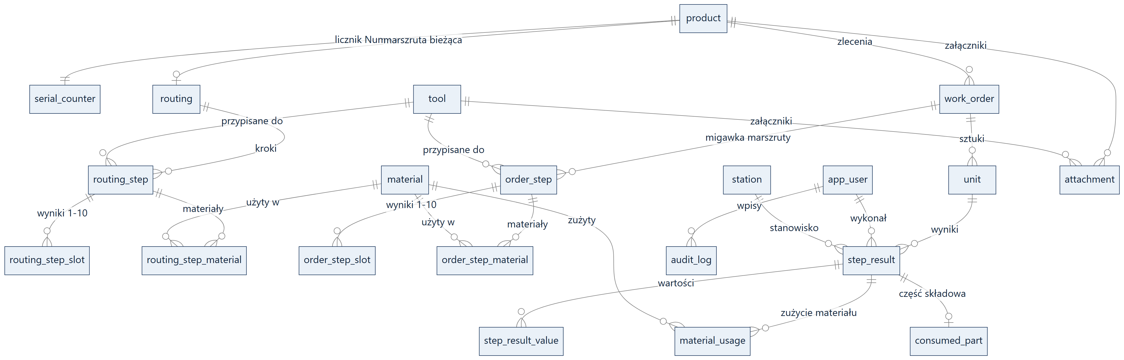
Rysunek 8. Model danych – powiązania tabel

15. Komunikaty i kody błędów

15.1. Kody zapisywane przy wyniku NOK
Kod | Znaczenie | Typowa przyczyna i postępowanie
OUT_OF_LIMITS | wynik poza granicami | wartość poza LSL/USL lub tekst inny niż oczekiwany
MEAS_TIMEOUT | brak pliku current.csv po upływie czasu | program pomiarowy nie zdążył lub się zawiesił; sprawdź timeout kroku i program
MEAS_FORMAT | zły format current.csv | brak ;# lub znaku nowej linii, zła liczba wyników
MEAS_STALE | stary lub obcy plik current.csv | plik pochodzi z poprzedniego pomiaru albo dotyczy innego numeru seryjnego
TOOL_MISMATCH | narzędzie niezgodne z marszrutą | program zwrócił inny ToolID niż przypisany do kroku
TOOL_INVALID | narzędzie nieważne | narzędzie nieaktywne lub poza datami ważności; zaktualizuj dane narzędzia
PROCESS_ERROR | nie można uruchomić programu pomiarowego | zła ścieżka w kroku lub brak programu na stanowisku

15.2. Najczęstsze komunikaty stanowiska
Komunikat | Co zrobić
Numer seryjny … nie istnieje w systemie | sprawdź etykietę i ustawienia czytnika (spacje, układ klawiatury)
Zlecenie … nie zostało jeszcze wystartowane przez planistę | planista musi kliknąć „Start produkcji”
Zlecenie … jest zamknięte – praca nad sztuką jest zablokowana | zlecenia nie da się otworzyć ponownie; decyzja po stronie planisty i jakości
Sztuka ZABLOKOWANA po wyniku NOK … | przekaż sztukę do działu jakości
Sztuka jest w pracy na stanowisku … | zakończ lub anuluj pracę na tamtym stanowisku, odczekaj 30 minut albo poproś jakość o zdjęcie znacznika
Konflikt: stan sztuki zmienił się od momentu skanu | zeskanuj numer ponownie
Bufor lokalny nie został jeszcze wysłany do bazy | poczekaj na powrót połączenia lub kliknij „Sprawdź połączenie”
Brak pliku setup.ini w folderze aplikacji | skopiuj właściwy plik setup.ini z instalatora

16. Listy kontrolne

16.1. Przed pierwszym uruchomieniem systemu
☐ Serwer PostgreSQL działa i jest osiągalny ze wszystkich stanowisk.
☐ SpecInstall zakończył instalację bez błędu.
☐ Pliki setup.ini skopiowane: SpecAPP na każde stanowisko, SpecManagment na stanowiska biurowe.
☐ Hasło startowe MasterDATA zmienione.
☐ Założeni użytkownicy z właściwymi rolami.
☐ Skonfigurowana kopia zapasowa bazy.

16.2. Przed startem każdego zlecenia
☐ Wyrób zdefiniowany, „Pierwszy numer” zgodny z oczekiwaniem.
☐ Wszystkie narzędzia użyte w marszrucie są aktywne i w okresie ważności.
☐ Materiały zdefiniowane, wzorce partii zgodne z rzeczywistym oznaczeniem partii.
☐ Marszruta kompletna, ostatni krok oznaczony jako finalny.
☐ Program pomiarowy i instrukcje stanowiskowe dostępne pod ścieżkami z marszruty na właściwych stanowiskach.
☐ Zlecenie utworzone, etykiety z numerami seryjnymi wydrukowane.
☐ Kliknięto „Start produkcji”.
☐ Próbny skan pierwszej sztuki otwiera pierwszy krok.

16.3. Na początku zmiany (operator)
☐ SpecAPP uruchomiony, zalogowany właściwy operator.
☐ Status „● Połączono”.
☐ Czytnik kodów wpisuje numer i automatycznie przechodzi dalej (CR).
☐ Mierniki na stanowisku mają czytelne etykiety z numerem.

